EL84 6BQ5 Paar 2 #1005 + #1007
Messdaten können auf http://dbl.musicweb.ch/tubedata heruntergeladen werden.

Paarmessdaten beide Röhren übereinander gelegt:

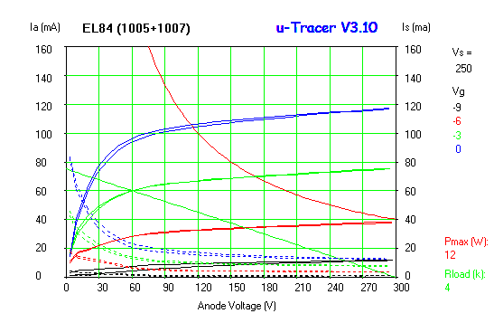

#1005
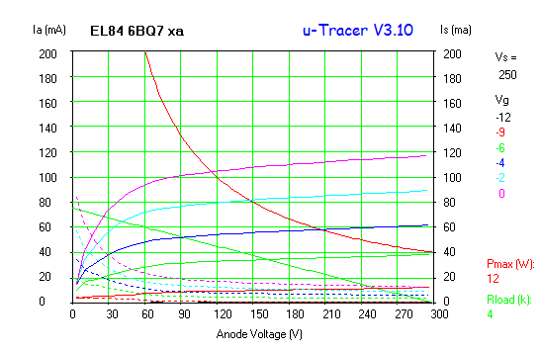#1007
